

F-33pro
Wireless Programmable Mouse


【 Instructions 】

Master Electronic Technology Co., Ltd. in Shenzhen. All rights reserved.
ZELOTES is a trademark of Master Electronic Technology Co., Ltd.
All other trademarks are properties of their respective owners.
Package Contents (attachment)
Mouse x1 Receiver x1 Instructions x1 Charging cable x1

Compatibility
With Receiver
Windows ® 11 or later / Windows ® 10/Windows ® 8,Windows ® 7
macOS 10.10 or later
Chrome OS TM
linux Kernel 2.6

Bluetooth ® low energy technology
Windows ® 11 or later / Windows ® 10/Windows ® 8
macOS 10.10 or later
Chrome OS TM,Android TM 5.0 or later

Product Structure Diagram

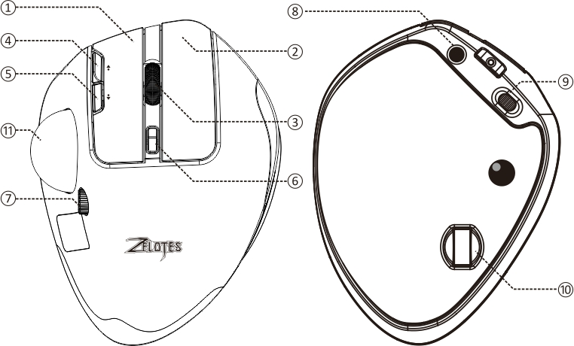

(English)
Notes on the functions of components
①Left button ②Right button ③Scroll wheel
④Forward button ⑤Back button ⑥ Adjust DPI mode
⑦Rotary Button ⑧Bluetooth ⑨Power on/off
⑩Receiver ⑪Trackball
Specifications
Number of Buttons: 8
Tracking System: Optical
Frequency: 2402.85MHZ-2480.85MHz
Effective Distance: >10m
Operating Voltage/Current: 3.7 V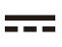25 mA
Button Durability: 3 million times
Wheel Durability: 1.2 million times
Product Dimensions: 0°132*102*29mm，18°132*100*62mm
Product Weight:265 ± 5 g
DPI: 400-800-1200-1600-2400-4800-8000DPI
2.4 GHz Report Rate: 125 -1000Hz
Bluetooth Report Rate: 133Hz

【Bluetooth Mode】
A. Pair Your First Device.
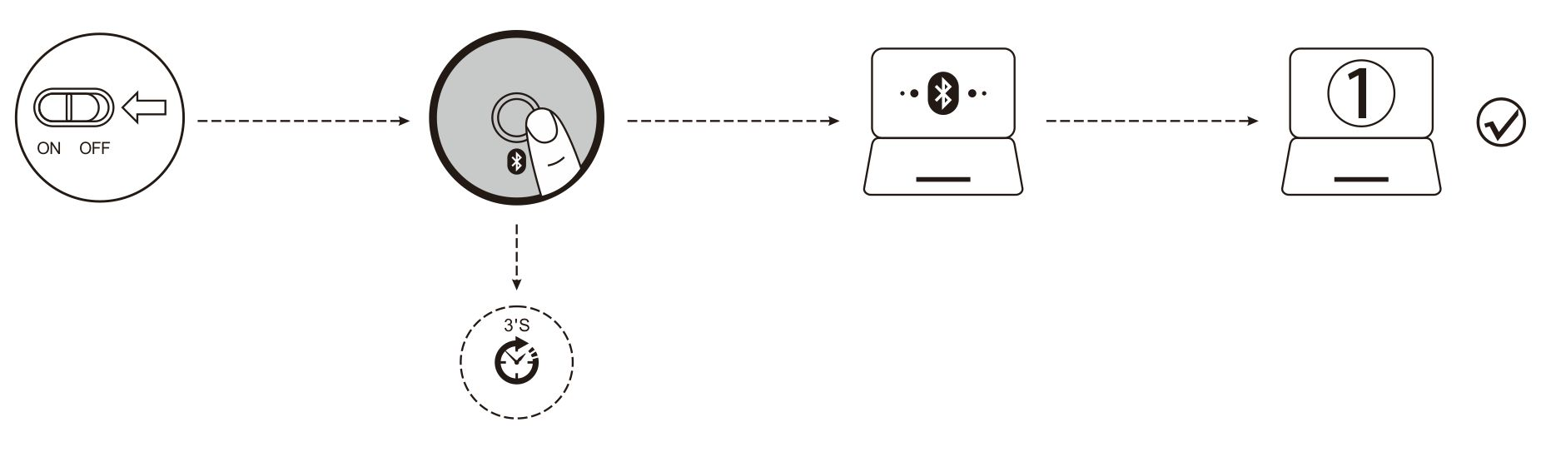
1. Turn on the power switch.
2. In Bluetooth mode, hold the Bluetooth key for over 3 seconds. The screen flashes "Linking" rapidly,
3. Compete Bluetooth pairing on your device:
Windows 7 and 8:
(1) Click Start, then select Control Panel > Add Devices.
(2) Select BT Pro 1 or BT Pro 2 in the list, then click Next.
Windows 10:
(1) Click Start, then select Settings > Device > Bluetooth.
(2) Select BT Pro 1 or BT Pro 2 in the list, then click Pair.

B. Pair Your Second Device.
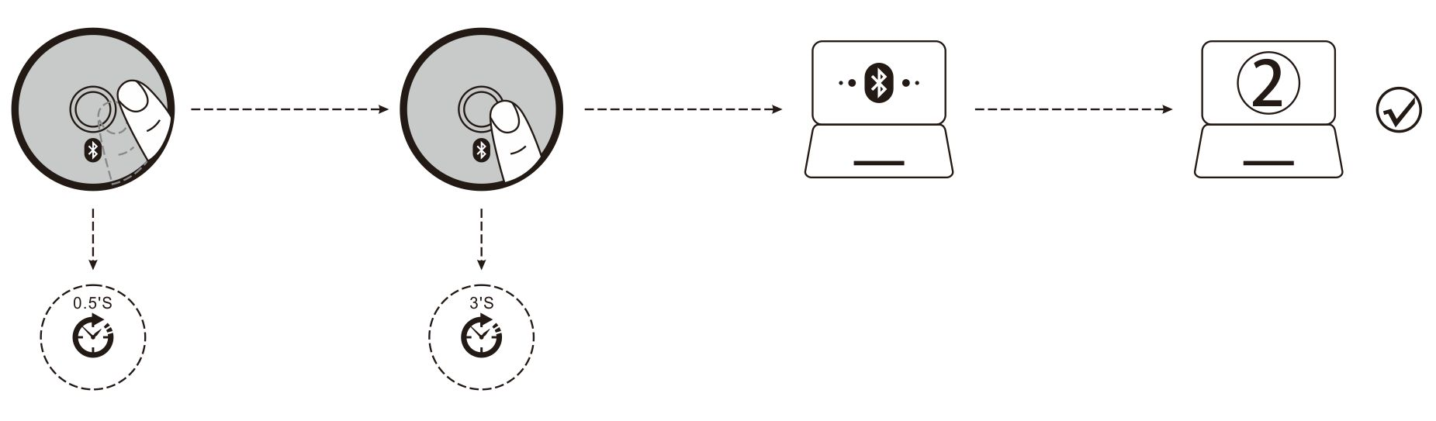
1. Short press the Bluetooth button to switch channel.
2. Follow Steps 2 and 3 in “Pair Your First Device” to complete pairing.
3. Switch between devices.
Short press the Bluetooth button to switch between up to 3 paired devices (Up to 2 devices via Bluetooth and 1 device via the 2.4 GHz receiver).

Rotary Button Operation Guide:
To set a function like "Volume Adjustment", rotate the button to the corresponding icon, then press it to confirm. The text turns white from blue, indicating a successful setup. Rotating the button again adjusts the volume. Press the button once more to cancel the function.
Charging and Low Battery Alert:
When the battery drops below 20%, the screen flashes "BAT LOW". Charge the mouse, which automatically switches to wired mode. The screen displays "100%" when fully charged.
Resolution Adjustment:
Press Key 6 to adjust the cursor movement speed, which is displayed on the screen: 400, 800, 1200, 1600, 2400, 4800, and 8000 DPI (7 settings).

What If the Mouse Does Not Respond?
1.Plug the cable into the power supply and charge the mouse.
2.Plug the receiver to another USB port.
3.Make sure the Power switch at the bottom of the mouse is on or has been slid to .
4.Try restarting the computer.
5. In 2.4G state, press and hold the Bluetooth button for more than 3 seconds, insert the receiver into the computer USB port, and wait until the connection is successful (please keep the distance between the mouse and the receiver within 30cm when pairing).
6.Get technical support from it@zelotes.cn if the above troubleshooting fails to solve the problem.

Trademark number： No.013426986

The device conforms to Part 15 of the FCC Rules. Operation is subject to the following two conditions: (1) The device may not cause harmful interference, and (2) the device must accept any interference received, including interference that may cause undesired operation.

Precautions:

 Do not expose it to liquid
 Do not disassemble it
 Avoid dropping it
 Avoid extremely high or low temperature

Declaration of Conformity
The product conforms to EC standards for radio interference. Here, Master Electronic Technology Co., Ltd. in Shenzhen announces that F-33 Pro radio equipment conforms to the Directive 2014/53/EU. The full text of the EU Declaration of Compliance can be found on:
http://www.zelotes.cn/en/InfoPages_106.html
Maximum Output Power: OdBm.
Frequency Range: 2.4g band (2402.85MHz-2480.85MHz)

FCC Statement
1. This device complies with Part 15 of the FCC Rules. Operation is subject to the following two conditions:
(1) The device may not cause harmful interference.
(2) The device must accept any interference received, including that may cause undesired operation.
2. Changes or modifications to this unit not expressly approved by the party responsible for compliance could void the user’s authority to operate the equipment.

Note: This equipment has been tested and found to comply with the limits for a Class B digital device, pursuant to Part 15 of the FCC Rules. These limits are designed to provide reasonable protection against harmful interference in a residential installation.

This equipment generates, uses, and can radiate radio frequency energy and, if not installed and used in accordance with the instructions, may cause harmful interference to radio communications. However, there is no guarantee that interference will not occur in a particular installation. If this equipment does cause harmful interference to radio or television reception, which can be determined by turning the equipment off and on, the user is encouraged to try to correct the interference by one or more of the following measures:
●Reorient or relocate the receiving antenna
●Increase distance between the equipment and receiver.
●Plug the equipment into a socket on a circuit different from that to which the receiver is connected.
●Consult your distributor or an experienced radio/TV technician for help.
Model: F-33 Pro or FCC ID: 2AIRKF-35

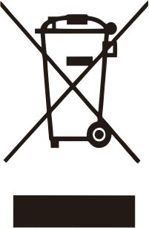
The symbol means the product should not be disposed of with household waste but be brought to an appropriate collection point to enable recycling. According to local regulations, do not dispose of the product or rechargeable battery with normal household waste. Appropriate disposal of used products and rechargeable batteries helps to prevent negative impacts on the environment and human health.

Customer Service
Limited warranty for 18 months
Lifelong technical support

Trackball Maintenance

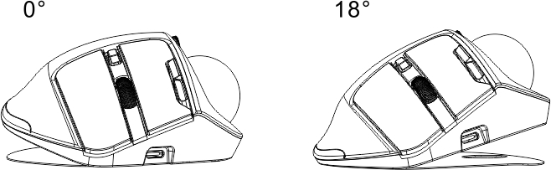

(1) The adjustable hinge enables you to choose a 0° or 18° angle.
(2) The trackball can be removed and cleaned, to move more smoothly.

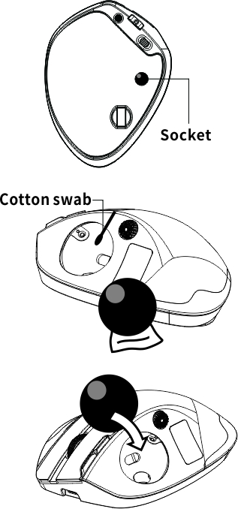
Step 1
Through the round hole on the bottom of the mouse, eject the trackball out of its socket.

Step 2
Take out the trackball, and wipe its socket with a cotton swab cautiously.

Step 3
Put the trackball back into the mouse.

(Note: Illustrations referenced in this manual are for function description purpose only. Please refer to the actual product when purchasing!)
For more information on the functions, please go to the official website and download the drivers for programming: Http://www.zelotes.cn)

（Français）
Fonction d’éléments
① Bouton gauche ② Bouton droit ③ Bouton central ④ Bouton avance
⑤ Bouton retour ⑥ Cycle PPP ⑦ Bouton rotatif ⑧ Bouton Bluetooth
⑨ Interrupteur d'alimentation ⑩ Récepteur
⑪ Boule de commande

Paramètres et specifications
Nombre de boutons: 8
Système de suivi: optique
Fréquence : 2402.85MHZ-2480.85MHz
Distance valable : ＞10m
Tension / courant de fonctionnement: 3.7V25mA
Durée de vie des boutons: 3 millions fois de clic
Durée de vie des molettes: 1,2 million rotations
Taille du produit: 0°132*102*29mm，18°132*100*62mm
Poids du produit: 265 ± 5 g
Résolution: 400-800-1200-1600-2400-4800-8000DPI
Taux de scrutation 2.4GHz: 125 -1000Hz
Taux de scrutation de Bluetooth : 133Hz

【Mode Bluetooth】
A. Accoupler à votre premier appareil.
1. Activez la souris.
2. En mode Bluetooth, appuyez sur le bouton Bluetooth et maintenez-le enfoncé pendant plus de 3 secondes. Un message « Linking » s'affiche sur l'écran et clignote rapidement.
3. Réalisez l’accouplement de Bluetooth sur votre appareil comme suit :
Windows 7 et 8 :
(1) Cliquez sur « Démarrer » et sélectionnez « Panneau de configuration » > « Ajouter un appareil ».
(2) Sélectionnez « BT Pro 1 » ou « BT Pro 2 » dans la liste, cliquez sur « Suivant ».
Windows 10 :
(1) Cliquez sur « Démarrer », sélectionnez successivement « Paramètres » > « Appareil » > « Bluetooth ».
(2) Sélectionnez « BT Pro 1 » ou « BT Pro 2 » dans la liste, cliquez sur « Accoupler ».

B. Accoupler à votre deuxième appareil
1. Appuyez brièvement sur le bouton « Bluetooth » pour changer de canal de communication.
2. Terminez la connexion en suivant les étapes 1 et 2 de la section « Accoupler à votre premier appareil »
3. Commuter l'appareil.
Appuyez brièvement sur le bouton « Bluetooth », vous pouvez commuter entre 3 appareils accouplées au maximum (2 appareils connectés via Bluetooth, 1 appareil via un récepteur 2,4 GHz).

Instructions du bouton rotatif:
Par exemple, pour définir la fonction « Réglage du Volume », tournez ce bouton jusqu'à la position correspondant à l'icône « Réglage du Volume », puis maintenez le bouton enfoncé pour confirmer, vous constatez que le texte en bleu devient en blanc, ce qui indique que la définition a été effectuée avec succès. Tournez à nouveau le bouton pour augmenter/réduire le volume. Si besoin, maintenez le bouton enfoncé pour annuler cette fonction.
Indication de charge et de batterie faible:
Lorsque la batterie descend en dessous de 20%, Un message « BAT LOW » s’affiche sur l’écran et clignote rapidement, indiquant que la souris doit être rechargée. Pendant la recharge, elle passe automatiquement en mode filaire. Lorsque l'écran affiche 100%, cela indique que la souris est complètement chargée.
Résolution:
Appuyez sur le bouton 6, la vitesse de défilement du curseur s’affiche sur l’écran : 400-800-1200-1600-2400-4800-8000 DPI, soit 7 niveaux en total.

Comment faire si la souris ne marche pas ?
1.Chargez la souris avec le câble.
2.Changez d’une interface USB de récepteur et ressayer.
3.Assurez-vous que l'interrupteur d'alimentation situé au bas de la souris a été mis en position ON ou .
4.Redémarrez l'ordinateur et essayez de nouveau.
5. Dans l'état 2.4G, appuyez sur le bouton Bluetooth du bas pendant plus de 3 secondes, insérez le récepteur dans le port USB de l'ordinateur et attendez que la connexion soit établie (la distance entre la souris et le récepteur ne doit pas dépasser 30cm lors de l'appariement des codes).
6.Si la souris ne fonctionne pas après avoir effectué les opérations ci-dessus, demandez un support technique en envoyant des messages à l'adresse e-mail : it@zelotes.cn.

Numéro de marque：No.013426986

Déclaration de Conformité
Par la présente, Shenzhen Master Electronic Technology Co., Ltd, déclare que le présent produit conforme aux exigences en matière d'interférences radio de la Communauté Européenne, que l'équipement radio F-33 Pro en conformité avec la Directive 2014/53/EU. Le texte intégral de la Déclaration de Conformité EU est disponible sur le site Internet suivant :
http://www.zelotes.cn/en/InfoPages_106.html
Puissance de sortie maximale : OdBm
Bandes de fréquences : bande 2,4 G (2402,85 MHz-2480,85 MHz)

Déclaration :
(1) Le présent appareil ne doit pas provoquer d'interférences nuisibles.
(2) Le présent appareil doit accepter toute interférence reçue, y compris les interférences pouvant provoquer un fonctionnement indésirable.
(3) Les changements ou modifications non expressément approuvés par la partie responsable de la conformité pourraient annuler le droit d'usage de l'utilisateur sur cet équipement.

Cet appareil génère, utilise et peut émettre de l'énergie de fréquence radio. S'il n'est pas installé et utilisé conformément aux instructions, il peut causer des interférences nuisibles aux communications radio. Cependant, rien ne garantit que des interférences ne se produiront pas dans une installation particulière. Si l’appareil provoque des perturbations gênantes dans les réceptions radio ou télévision, et que ces interférences peuvent être déterminées en éteignant ou en allumant l'appareil, nous vous invitons à essayer de corriger les interférences en effectuant au moins l’une ou plusieurs opérations suivantes :
●Réorientez ou déplacez l’antenne de réception.
●Éloignez l’appareil du récepteur.
●Branchez l’appareil sur une prise différente de celle du récepteur, sur un circuit distinct.
●Demandez l’assistance d’un distributeur ou d’un technicien expérimenté en matière de radiofréquences.

Consignes de sécurité

Ne l’exposez pas au liquide.
Ne le désassemblez pas.
Éviter de le tomber.
Évitez les températures extrêmement élevées ou basses.

Ce symbole signifie que le produit ne doit pas être jeté avec les déchets ménagers, mais doit être déposé dans un centre de collecte approprié pour recyclage. Respectez la réglementation locale et ne jetez pas ce produit et les batteries rechargeables avec les ordures ménagères. La mise au rebut correcte de vos anciens appareils et des batteries rechargeables aide à préserver l'environnement et la santé.

Service Clients
Garantie limitée de 18 mois
Support technique dure toute la vie

Maintenance du trackball

(1) Ajustez le pivot pour régler l'angle entre 0° et 18°.
(2) Vous pouvez retirer la boule de commande pour la nettoyer, ce qui permet un mouvement fluide de la boule.

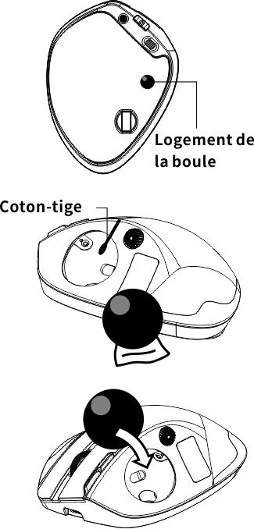
Étape 1
Pousser la boule de commande hors de son logement depuis le bas de la souris où se trouve le trou rond de la boule de commande.

Étape 2
Retirez la boule de commande et nettoyez soigneusement le logement de la boule avec un chiffon en coton.

Étape 3
Remettez la boule de commande dans la souris.

(Remarque : Les images figurant dans ce manuel sont uniquement utilisées pour décrire les fonctions, veuillez vous référer au produit réel lors d’achat. Pour plus d’informations sur les fonctions, veuillez visiter le site officiel pour télécharger le pilote de programmation : Http://www.zelotes.cn !).

(en español)

Descripción de la función del componente
① Tecla izquierda ② Tecla derecha ③ Tecla central
④ Tecla adelante ⑤ Tecla atrás ⑥ Ciclo DPI ⑦ Botón giratorio
⑧ Tecla Bluetooth ⑨ Interruptor de alimentación
⑩ Receptor ⑪ Bola de desplazamiento
Especificación
Número de botones: 8 botones
Sistema de control de tracción: óptico
Frecuencia: 2402,85 MHz-2480,85 MHz
Distancia efectiva: ＞10 m
Voltaje/corriente de trabajo: 3,7V25 mA
Vida de botones: aprox. 3 millones de veces
Vida de rueda: aprox. 1,2 millones de rpm
Dimensión del producto: 0°132*102*29mm，18°132*100*62mm
Peso del producto: 265±5 g
Resolución: 400-800-1200-1600-2400-4800-8000DPI
Retorno de 2,4 GHz: 125-1000Hz
Retorno de Bluetooth: 133Hz

【Modo Bluetooth】
A. Empareje su primer dispositivo.
1. Encienda el interruptor de encendido del ratón.
2. Cuando está en el estado de Bluetooth, mantenga presionado la tecla Bluetooth durante más de 3 segundos, la pantalla parpadeará rápidamente mostrando "Linking".
3. Complete el emparejamiento Bluetooth en su dispositivo:
Windows 7 y 8:
(1) Haga clic en “Comenzar”, elija “Panel de control” ＞ “Añadir dispositivo”.
(2) Elija “BT Pro 1” o “BT Pro 2” de la lista, haga clic en “Siguiente paso”.
Windows 10:
(1) Haga clic en “Comenzar”, elija sucesivamente “Ajustes” ＞ “Dispositivos” ＞ “Bluetooth”.
(2) Elija “BT Pro 1” o “BT Pro 2” de la lista, haga clic en “Emparejar”.

B. Empareje su segundo dispositivo.
1.Pulsa brevemente el botón Bluetooth para cambiar de canal.
2. Siga los pasos 2 y 3 de "Empareje su primer dispositivo" para completar la conexión.
3. Cambie de dispositivo.
Pulsa brevemente el botón Bluetooth para alternar entre hasta 3 dispositivos emparejados (hasta 2 dispositivos por Bluetooth, 1 dispositivo por receptor de 2,4 GHz).

Instrucciones de operación del botón giratorio:
Por ejemplo, para configurar el "Ajuste de volumen", gire este botón hasta el ícono de "Ajuste de volumen", y presione el botón hacia abajo para confirmar. En este momento, el texto cambiará de azul a blanco, lo que indica que la configuración se ha realizado correctamente. Al girar el botón de nuevo, se activará la función de subir o bajar el volumen. Si necestia cancelar esta función, presione el botón hacia abajo para anularla.
Indicación de carga y tensión baja:
Cuando la batería es inferior al 20%, la pantalla parpadeará mostrando "BAT LOW". En ese momento, deberá cargar el ratón. Durante la carga, el dispositivo cambiará automáticamente al modo cableado. Cuando la pantalla muestre 100%, significa que la batería está completamente cargada.
Resolución:
Pulse la tecla 6, la velocidad de movimiento del cursor se muestra en la pantalla, 400-800-1200-1600-2400-4800-8000 DPI, con un total de 7 niveles.

¿Qué debo hacer si el ratón no responde?
1.Utilice el cable de datos para cargar el ratón.
2.Reemplace el receptor con otro puerto USB e intente.
3.Asegúrese de que el interruptor de encendido en la parte inferior del ratón esté en la posición de encendido o .
4.Intente reiniciar el ordenador.
5. En estado de 2.4G, mantenga presionado el botón Bluetooth en la parte inferior durante más de 3 segundos, inserte el receptor en el puerto USB de la computadora, espere a que se complete la conexión (Durante el emparejamiento, la distancia del ratón y el receptor debe mantenerse en 30cm).
6.Si la operación anterior no tiene éxito, envíe un correo electrónico a: it@zelotes.cn para obtener asistencia técnica.

Número de marca comercial：No.013426986

Declaración de conformidad
Este producto cumple con los requisitos de las radio-interferencias de la Comunidad Europea. Por lo presente, Shenzhen City Master Electronic Technology Co., Ltd declara que, el dispositivo de radio-interferencia tipo F-33 Pro cumple con la Directiva 2014/53/EU. Puede acceder al siguiente sitio web para obtener el texto completo de la declaración de conformidad de la Unión Europea:
http://www.zelotes.cn/en/InfoPages_106.html
Potencia máxima de salida: OdBm.
Banda de frecuencia: Banda de 2.4 g (2402.85 MHz-2480.85 MHz)

Declaración:
Este dispositivo no se permite ocasionar interferencia dañina.
Este dispositivo debe aceptar cualquier interferencia recibida, incluidas las interferencias que pueden ocasionar operaciones indebidas.
2. La modificación o la reparación no aprobada expresamente por el responsable puede hacer que el usuario pierda el permiso de operar este dispositivo.

Este tipo de dispositivos genera uso y puede irradiar energía de radiofrecuencia, si no lo instala o usa de acuerdo con las instrucciones, puede ocasionar interferencia dañina a la comunicación por radio. Sin embargo, no se puede garantizar que no se produzcan interferencias en una instalación específica. Si dicho dispositivo de veras ocasiona interferencia dañina a la recepción de radio o televisor, puede determinar dicha interferencia a través de apagar o encender el dispositivo, se alienta al usuario a probar una o múltiples medidas a continuación para corregir la interferencia:
● Posicione de nuevo la antena de recepción
● Añada la distancia entre el dispositivo y el receptor.
● Conecte el dispositivo a un tomacorriente en un circuito diferente al que está conectado el receptor.
● Consulte al distribuidor o personal experimentado en la tecnología de radio/televisor para buscar ayuda.

Atención:

No lo exponga en los líquidos
No lo desmonte

Evite las caídas

Evite las temperaturas extremadamente altas o bajas

Este símbolo significa que este producto no se puede desechar como basura doméstica, debe enviarse a una instalación de reciclaje debida para el reciclaje. Cumpla con las disposiciones locales, no manipule conjuntamente el producto y la batería recargable con la basura doméstica común. La eliminación debida del producto y la batería recargable usada ayuda a prevenir los efectos adversos al medio ambiente y la salud humana.

Servicio al cliente
18 meses de garantía limitada
Soporte técnico de por vida

Mantenimiento de trackball

（1）Elija ángulo entre 0° y 18° a través del eje ajustable.
（2）La bola de desplazamiento se puede quitar para la limpieza para que la bola se mueva suavemente.

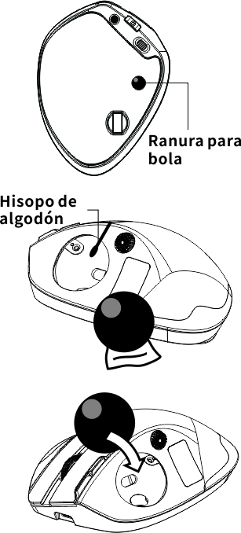
Paso 1
Empuje la bola de desplazamiento fuera de la ranura para bola desde el orificio de la bola de desplazamiento en la parte inferior del ratón.

Paso 2
Extraiga la bola de desplazamiento, limpie con cuidado la ranura para bola con hisopo de algodón.

Paso 3
Vuelva a poner la bola de desplazamiento en el ratón.

(Nota: los patrones citados en este manual son solo para la descripción de la función, compre en especie).
（Português）

Descrição de funções de componentes
①Tecla esquerda ②Tecla direita ③Tecla média ④Tecla de avanço
⑤Tecla para trás ⑥Circulação DPI ⑦Botão Rotativo
⑧Tecla Bluetooth ⑨Interruptor de fonte de alimentação
⑩Receptor ⑪Bola de trajectória

Parâmetros de especificação
Número de teclas: 8 teclas
Sistema de localização: óptico
Frequência: 2402,85MHz-2480,85MHz
Distância efetiva: ＞10m
Tensão/corrente de trabalho: 3,7V 25mA
Vida útil de tecla: ≈ 3 milhões de vezes
Vida útil do rolo: ≈ 1,2 milhão de revoluções
Tamanho do produto: 0°132*102*29mm，18°132*100*62mm
Peso do produto: 265 ± 5 gramas
Resolução: 400-800-1200-1600-2400-4800-8000DPI
Taxa de retorno de 2,4GHz: 125 -1000Hz
Taxa de retorno Bluetooth: 133Hz

Modo Bluetooth
A.Emparelhar o seu primeiro dispositivo.

1.Ligue o interruptor da fonte de alimentação do mouse.
2.No modo Bluetooth, mantenha o botão Bluetooth pressionado por mais de 3 segundos. A tela piscará rapidamente "Linking".
3.Conclua o emparelhamento Bluetooth no seu dispositivo:
Windows 7 e 8:
(1) Clique em Iniciar, selecione Painel de Controle> Adicionar Dispositivo.
（2）Selecione "BT Pro 1" ou "BT Pro 2" na lista.
Windows 10:
(1) Selecione Iniciar, em seguida, selecione Configurações>Dispositivo>Bluetooth.
（2）Selecione "BT Pro 1" ou "BT Pro 2" na lista.

B.Emparelhe o seu segundo dispositivo.
1.Pressione a tecla Bluetooth para mudar de canal.
2.Siga as etapas 2 e 3 de “Emparelhe o seu primeiro dispositivo” para concluir a conexão.
3.Alterne o equipamento.
Pressione rapidamente a tecla Bluetooth para poder alternar entre até 3 dispositivos emparelhados (conecte 2 dispositivo através de Bluetooth e conecte 1 dispositivo através de um receptor de 2,4 Ghz).

Instruções de operação do botão rotativo:
Por exemplo, para configurar "Ajuste de Volume", gire o botão até a posição do ícone "Ajuste de Volume" e pressione-o para confirmar. Nesse momento, o texto mudará de azul para branco, indicando que a configuração foi bem-sucedida. Ao girar o botão novamente, a função de aumentar/diminuir o volume será ativada. Para cancelar a função, pressione o botão novamente.
Alerta de carregamento e baixa bateria:
Quando a bateria estiver abaixo de 20%, a tela piscará "BAT LOW", indicando a necessidade de carregar o mouse. Durante o carregamento, o mouse alternará automaticamente para o modo com fio. Quando a tela exibir "100%", a bateria estará totalmente carregada.
Resolução (DPI):
Pressione a tecla 6 para exibir na tela a velocidade de movimento do cursor. As opções de DPI são: 400, 800, 1200, 1600, 2400, 4800 e 8000, totalizando 7 níveis.

O que fazer se o rato não responder?
1.Por favor, carregue o mouse com um cabo de dados.
2.Por favor, tente o receptor em outra interface USB.
3.Certifique-se de que o interruptor de fonte de alimentação na parte inferior do mouse está sendo movido para a posição ligada ou .
4.Tente reiniciar o computador.
5. No estado 2.4G, pressione e segure o botão Bluetooth inferior por mais de 3 segundos, insira o recetor na porta USB do computador e espere a conclusão da conexão (Por favor, mantenha a distância entre o rato e o recetor dentro de 30cm ao emparelhar).
6.Se a operação acima não for bem-sucedida, por favor, envie um e-mail para: it@zelotes.cn para solicitar assistência técnica.

Número da marca:No.013426986

Declaração de conformidade de CE
Este produto cumpre os requisitos de interferência de rádio da Comunidade Europeia. Por aqui, a Shenzhen Master Electronic Technology Co., Ltd. anuncia que o equipamento de rádio F-33 Pro cumpre a Diretiva No. 2014/53/EU. O texto integral da Declaração de Conformidade da UE pode ser obtido no seguinte endereço da Internet: http://www.zelotes.cn/en/InfoPages_106.html

Potência máxima de saída: OdBm.
Faixa de frequência: Banda de 2,4g (2402,85MHz-2480,85MHz)

Declaração:
（1）Este dispositivo não deve causar interferências prejudiciais.
（2）Este dispositivo deve aceitar qualquer interferência recebida, incluindo interferência que possa causar operação insatisfatória.
（3）Alterações ou modificações não aprovadas explicitamente pela parte de execução responsável podem resultar em que o usuário não tenha permissão de operar o equipamento.

Esse tipo de dispositivo gera utilização e pode irradiar energia de radiofrequência e, se não for instalado e utilizado conforme indicado, pode causar interferências prejudiciais às comunicações de rádio. No entanto, não há garantia de que não ocorra interferência durante uma determinada instalação. Se o dispositivo realmente causar interferências prejudiciais à recepção de rádio ou televisão, e tal interferência puder ser determinada desligando ou ligando o dispositivo, então os usuários são incentivados a tentar corrigir interferências através de uma ou mais das seguintes medidas:
● Posicionar novamente a antena receptora.
● Aumentar a distância entre o dispositivo e o receptor.
● Conectar o dispositivo a uma tomada num circuito diferente daquele ao qual o receptor está conectado.
● Consultar um revendedor ou técnico de rádio/televisão experiente para obter assistência.
Precauções:

Não expor a líquidos
Não desmontar
Evitar quedas
Evitar temperaturas altas ou baixas extremas

Este símbolo significa que o produto não pode ser descartado como lixo doméstico e deve ser enviado para uma instalação de reciclagem adequada para reciclagem. Siga os regulamentos locais e não descarte produtos, baterias recarregáveis junto com resíduos domésticos normais. O descarte adequado de produtos usados e baterias recarregáveis pode ajudar a evitar impactos negativos sobre o meio ambiente e a saúde humana.

Atendimento ao cliente
Garantia limitada de 18 meses
Suporte técnico vitalício

Manutenção de trackball

（1）O ângulo pode ser selecionado entre 0 ° e 18 ° ajustando o eixo.
（2）Pode remover a bola de trajectória para limpeza, de modo que a bola possa se mover suavemente.

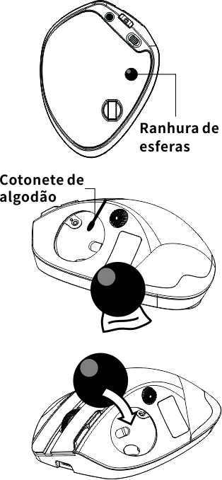
Primeiro passo:
Empurre a bola de trajectória para fora da ranhura de esferas da bola de trajectória a partir da posição do buraco redondo da bola de trajectória na parte inferior do mouse.

Segundo passo:
Retire a bola de trajectória e limpe cuidadosamente a ranhura de esferas da bola de trajec

Terceiro passo:
Coloque a bola de trajectória de volta no mouse.

(Nota: Os padrões citados neste manual são apenas para fins de descrição de funções.
Por favor, consulte o item real ao comprar o produto!Para mais funções, por favor,
navegue no site oficial para baixar o driver de programação Http：//www.zelotes.cn！）
(Deutsch)
Funktionsbeschreibung der Komponenten
① Linke Taste ② Rechte Taste ③ Mittlere Taste
④ Vorwärts-Taste ⑤ Rückwärts-Taste ⑥ DPI-Zyklus ⑦ Drehknopf
⑧ Bluetooth-Taste ⑨ Schalter ⑩ Empfänger ⑪ Trackball

Spezifikationen
Anzahl der Tasten: 8
Tracking-System: Optik
Frequenz: 2402.85MHZ-2480.85MHz
Reichweite:> 10m
Arbeitsspannung / -strom: 3.7V25mA
Lebensdauer der Tasten: 3 Millionen Male
Lebensdauer der Mausrad: 1,2 Millionen Umdrehungen
Produktgröße: 0°132*102*29mm，18°132*100*62mm
Produktgewicht:265 ± 5 Gramm
Auflösung: 400-800-1200-1600-2400-4800-8000DPI
2,4 GHz-Antwortquote: 125 -1000Hz
Bluetooth- Antwortquote: 133Hz

【Bluetooth-Modus】
- Mit Ihrem ersten Gerät paaren.
1. Schalten Sie den Netzschalter der Maus ein.
2. Halten Sie die Bluetooth-Taste im Bluetooth-Modus länger als 3 Sekunden gedrückt, auf dem Bildschirm blinkt „Linking“ schnell.
3.Machen Sie auf Ihrem Gerät die Blueteeth-Paarung:
Windows 7 und 8:
1) Klicken Sie auf „Start“ und wählen Sie „Systemsteuerung“ "> „Gerät hinzufügen“
2) Wählen Sie in der Liste „BT Pro1“ oder „BT Pro2“ und klicken Sie auf „Weiter“.
Windows 10:
1) Wählen Sie „Start“ und dann „Einstellungen“> „Gerät"“> „Bluetooth“.
2) Wählen Sie „BT Pro1“ oder „BT Pro2“ in der Liste aus und klicken Sie auf „Paarung“.

B. Mit Ihrem zwieten Gerät paaren.
1. Drücken Sie kurz die Bluetooth-Taste, um die Kanäle zu wechseln.
2. Befolgen Sie die Schritte 2 und 3 unter „Mit Ihrem ersten Gerät paaren.“, um den Anschluss herzustellen.
3. Umschaltung der Geräte.
Drücken Sie die Bluetooth-Taste kurz, um zwischen bis zu 3 gepaarten Geräte umzuschalten (bis zu 2 Geräte über Bluetooth und 1 Gerät über einen 2,4-GHz-Empfänger).

Anleitung zur Bedienung des Drehknopfs:
Wenn beispielsweise die Funktion „Lautstärkeregelung“ eingestellt werden soll, drehen Sie den Knopf auf das Symbol „Lautstärkeregelung“ und drücken Sie anschließend zum Bestätigen den Knopf. Der Text wechselt dabei von Blau zu Weiß – das bedeutet, das die Einstellung erfolgreich ist. Durch erneutes Drehen des Knopfs kann die Lautstärke erhöht oder verringert werden. Zur Deaktivierung dieser Funktion drücken Sie den Knopf erneut.
Hinweise auf Aufladung und Niederspannung:
Wenn der Akkustand unter 20 % fällt, blinkt auf dem Bildschirm „BAT LOW“. In diesem Fall sollte die Maus aufgeladen werden; Während des Ladevorgangs wechselt sie automatisch in den Kabelmodus. Wenn auf dem Bildschirm „100 %“ angezeigt wird, ist der Akku vollständig aufgeladen.
Auflösung:
Durch Drücken der Taste 6 wird die aktuelle Zeigergeschwindigkeit auf dem Bildschirm angezeigt. Es stehen sieben Stufen zur Auswahl: 400 / 800 / 1200 / 1600 / 2400 / 4800 / 8000 DPI.
Was macht man, wenn die Maus nicht reagiert?
1.Verwenden Sie das Datenkabel, um die Maus aufzuladen.
2.Schließen Sie den Empfänger an einen anderen USB-Anschluss an.
3.Stellen Sie sicher, dass sich der Netzschalter an der Unterseite der Maus in der ON- bzw. in der - Position befindet.
4.Versuchen Sie, den Computer neu zu starten.
5. Im 2,4-G-Modus stecken Sie den Empfänger nach einem langen Druck auf die untere Bluetooth-Taste für mehr als 3 Sek. in den USB-Anschluss des Computers, dann warten Sie auf die erfolgreiche Verbindung (Bei der Paarung sollte der Abstand zwischen der Maus und dem Empfänger innerhalb von 30cm liegen).
6.Wenn das Problem nach Durchführung der oben beschriebenen Schritte weiterhin besteht, wenden Sie sich bitte an: it@zelotes.cn, um technischen Support zu erhalten.

Markennummer: No.013426986

Konformitätserklärung
Der kabellose Maus entspricht Anforderungen der EU-Funkanlagenrichtlinie. Hiermit erklärt Shenzhen Master Electronic Technology Co., Ltd, dass der F-33 Pro-Maus mit der Richtlinie 2014/53/EU übereinstimmt. Der vollständige Text der EU-Konformitätserklärung ist abrufbar unter folgender Webseite: http://www.zelotes.cn/en/InfoPages_106.html

Maximale Ausgangsleistung: OdBm.
Frequenzbereich: 2.4g
Flugfunk (2402.85MHz - 2480.85MHz)

Erklärung:
(1) Diese Maus darf keine schädlichen Störungen verursachen.
(2) Diese Maus muss alle empfangenen Interferenzen akzeptieren, einschließlich Interferenzen, die einen unerwünschten Betrieb verursachen können.
2. Änderungen oder Modifikationen, die nicht von der für Nachkomme der Verpflichtungen Verantwortlichen genehmigt wurden, könnten dazu führen, dass der Benutzer kein Recht hat, den Maus zu betreiben.

Diese Maus verwendet und strahlt möglicherweise Hochfrequenzenergie ab, die schädliche Störungen des Funkverkehrs verursachen kann, wenn sie nicht in Übereinstimmung mit den Anweisungen installiert und verwendet wird. Es kann jedoch nicht garantiert werden, dass bei einer bestimmten Installation keine Störungen auftreten. Wenn die Maus den Radio- oder Fernsehempfang stört und diese Störung durch Aus- und Einschalten der Maus festgestellt werden kann, sollte der Benutzer versuchen, die Störung zu beheben durch eine oder mehrere der folgenden Maßnahmen:
●Neuausrichtung der Empfangsantenne.
●Vergrößerung des Abstands zwischen der Maus und dem Empfänger.
●Anschluss der Maus an eine Steckdose in einem anderen Stromkreis als dem, an den der Empfänger angeschlossen ist.
●Wenden Sie sich an den Händler oder einen erfahrenen Radio-/Fernsehtechniker, um Hilfe zu erhalten.

Hinweise:

die Maus nicht mit Flüssigkeiten in Berührung bringen.
die Maus nicht demontieren.
das Fallenlassen der Maus vermeiden
die Maus vor extremer Hitze oder Kälte schützen.

Dieses Zeichen bedeutet, dass die Maus nicht als Hausmüll entsorgt werden darf, sondern einer geeigneten Recyclinganlage zugeführt werden muss. Beachten Sie bitte die örtlichen Vorschriften und entsorgen Sie Mäuse und wiederaufladbare Batterien mit dem normalen Müll nicht. Die ordnungsgemäße Entsorgung von Altprodukten und wiederaufladbaren Batterien trägt dazu bei, negative Auswirkungen auf die Umwelt und die menschliche Gesundheit zu vermeiden.

Kundenservice
Garantie für 18 Monate
Lebenslange technische Unterstützung

Trackball-Wartung

(1) Der Winkel kann zwischen 0° und 18° mit Hilfe der einstellbaren Achse gewählt werden.
(2) Der Trackball kann zum Reinigen entnommen werden, so dass sich die Kugel leichtgängig bewegen kann.

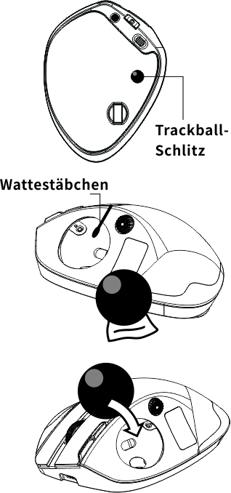
Schritt 1:
Schieben Sie den Trackball von der Position des runden Trackball-Lochs an der Unterseite der Maus aus dem Trackball-Schlitz.

Schritt 2:
Entfernen Sie den Trackball und verwenden Sie ein Baumwolltuch, um den Trackballschlitz vorsichtig zu reinigen.

Schritt 3:
Setzen Sie den Trackball wieder in die Maus ein.

(Hinweis: Das in diesem Handbuch verwendete Muster ist nur für Funktionserklärung verwendet. Bitte beziehen Sie sich beim Kauf auf das tatsächliche Produkt!)
(Für weitere Infos über die Funktionen klicken Sie bitte die offizielle Webseite, um den Programmiertreiber herunterzuladen: Http://www.zelotes.cn!)
（Italiano）
Descrizione delle funzioni dei componenti
①Tasto sinistro ②Tasto destro ③Tasto centrale
④Tasto di movimento in avanti ⑤Tasto di movimento all’indietro
⑥DPI Loop ⑦Rotellina ⑧Tasto Bluetooth
⑨Interruttore di alimentazione ⑩Ricevitore ⑪Sfera di traiettoria

Specifiche
Numero di tasti: 8
Sistema di tracciamento: ottico
Frequenza: 2402,85 MHz-2480,85 MHz
Distanza effettiva: >10 m
Tensione/corrente di lavoro: 3,7V25mA
Durata del pulsante: ≈3 milioni di volte
Durata del rullo: ≈ 1,2 milioni di giri
Dimensioni del prodotto: 0°132*102*29mm，18°132*100*62mm
Peso del prodotto: 265±5g
Risoluzione: 400-800-1200-1600-2400-4800-8000DPI
Frequenza di ritorno a 2,4 GHz: 125 -1000 Hz
Frequenza di ritorno Bluetooth: 133 Hz
【Modalità Bluetooth】
A. Associa il tuo primo dispositivo.
1. Accendi l'interruttore di alimentazione del mouse.
2.In modalità Bluetooth, premere e tenere premuto il tasto Bluetooth per più di 3 secondi, sullo schermo lampeggerà rapidamente la scritta "Linking".
3. Completa l'associazione Bluetooth sul tuo dispositivo:
Windows 7 e 8:
(1) Fai clic su "Avvio", seleziona "Pannello di controllo" > "Aggiungi dispositivo".
(2) Seleziona "BT Pro 1" o "BT Pro 2" nell'elenco e fai clic su "Avanti".
Windows 10:
(1) Seleziona "Avvio", in seguito seleziona "Impostazioni" > "Dispositivi" > "Bluetooth".
(2) Seleziona "BT Pro1" o "BT Pro2" nell'elenco e fai clic su "Associa".

B. Associa il tuo secondo dispositivo.
1. Premi brevemente il pulsante Bluetooth per cambiare il canale.
2. Segui i passaggi 2, 3 di "Associa il tuo primo dispositivo" per completare la connessione.
3. Cambia il dispositivo.
Premi brevemente il pulsante Bluetooth per scorrere fino a 3 dispositivi accoppiati (collega fino a 2 dispositivi tramite Bluetooth e 1 dispositivo tramite il ricevitore a 2,4 GHz).

Istruzioni per l'uso della rotellina:
Ad esempio, per impostare la "Regolazione del Volume", ruotare la rotellina fino alla posizione dell'icona "Regolazione del Volume", quindi premerla per confermare. A questo punto, il testo cambierà da blu a bianco, indicando che l'impostazione è stata completata con successo. Ruotare ancora la rotellina per aumentare/abbassare il volume. Per disattivare la funzione, premere la rotellina ancora un'altra volta.
Indicazioni dello stato di ricarica e batteria scarica:
Quando il livello di carica è inferiore al 20%, sullo schermo lampeggerà la scritta "BAT LOW". In questo caso, è necessario ricaricare il mouse. Durante la ricarica, il mouse passerà automaticamente alla modalità cablata. Quando lo schermo mostra "100%", indica che la batteria è completamente carica.
Risoluzione:
Quando si preme il tasto 6, sullo schermo verrà visualizzata la velocità di movimento del cursore, con 7 livelli regolabili: 400 - 800 - 1200 - 1600 - 2400 - 4800 - 8000 DPI.

Cosa devo fare se il mouse non risponde?
1.Utilizza il cavo dati per caricare il mouse.
2.Prova a sostituire con un’altra interfaccia USB per il ricevitore.
3.Assicurati che l'interruttore di alimentazione nella parte inferiore del mouse sia stato acceso o nella posizione di .
4.Prova a riavviare il computer.
5.Nello stato 2.4G, tenere premuto il pulsante Bluetooth inferiore per più di 3 secondi, inserire il ricevitore nella porta USB del computer e attendi che la connessione venga completata (mantenere la distanza tra il mouse e il ricevitore entro 30cm durante l'accoppiamento ).
6.Se l'operazione di cui sopra non funziona, invia un'e-mail all'indirizzo e-mail: it@zelotes.cn per richiedere l’assistenza tecnica.

Numero di marchio：No.013426986

Dichiarazione di conformità
Questo prodotto è conforme ai requisiti sulle interferenze radio della CE. In questa occasione, Shenzhen Mastery Electronic Technology Co., Ltd. ha annunciato che il dispositivo radio F-33 Pro è conforme alla direttiva 2014/53/UE. Il testo completo della Dichiarazione di Conformità UE è disponibile al seguente indirizzo Web: http://www.zelotes.cn/en/InfoPages_106.html
Potenza massima in uscita: OdBm.
Banda di frequenza: banda 2,4 g (2402,85 MHz-2480,85 MHz)

Dichiara:
(1) Questo dispositivo non deve causare le interferenze dannose.
(2) Questo dispositivo deve accettare qualsiasi interferenza ricevuta, comprese le interferenze che possono causare un funzionamento indesiderato.
2. Cambiamenti o modifiche non espressamente approvati dalla parte esecutrice possono proibire l'utente dal diritto di utilizzare I'll dispositivo.

Questo dispositivo riesce a produrre gli effetti e può irradiare l'energia in radiofrequenza e, se non installata e utilizzata secondo le istruzioni, può causare le interferenze dannose alle comunicazioni radio. Tuttavia, non vi è alcuna garanzia che non si verifichino le interferenze in una particolare installazione. Se il dispositivo causa le interferenze dannose alla ricezione radiofonica o televisiva e tale interferenza può essere determinata accendendo o spegnendo il dispositivo, l'utente è incoraggiato a provare a correggere l'interferenza adottando una o più delle seguenti misure:
● Riposizionare l'antenna ricevente
● Aumentare la distanza tra il dispositivo e il ricevitore.
● Collegare il dispositivo a una presa su un circuito diverso da quello a cui è collegato il ricevitore.
● Consultare il rivenditore o un tecnico esperto di radio/TV per assistenza.
Precauzioni:

Non esporrlo ai liquidi
Non smontarlo
Evita di farlo cadere
Evita le temperature estremamente alte o basse

Questo simbolo indica che il prodotto non può essere smaltito come rifiuto domestico e deve essere portato a un impianto di riciclaggio appropriato per il riciclaggio. Segui le normative locali e non smaltire il prodotto e le batterie ricaricabili insieme ai normali rifiuti domestici. Il corretto smaltimento dei vecchi prodotti e delle batterie ricaricabili aiuta a prevenire gli effetti negativi sull'ambiente e sulla salute umana.

Assistenza clienti
Garanzia limitata di 18 mesi
Supporto tecnico a vita

Manutenzione trackball

(1) È possibile selezionare l'angolo tra 0° e 18° dalla turbina regolabile.
(2) È possibile rimuovere la sfera di traiettoria per pulizia, in modo che la sfera si muova senza intoppi.

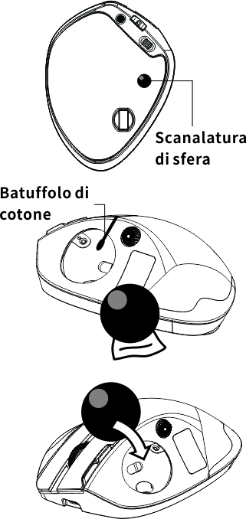
Passo 1:
Dal foro della sfera di traiettoria in fondo del mouse, lancia la sfera di traiettoria dalla scanalatura.

Passo 2:
Tieni fuori la sfera di traiettoria e usa un panno di cotone per pulire con cura la scanalatura della sfera di traiettoria.

Passo 3:
Rimetti la sfera di traiettoria nel mouse.

(Nota: le figure citate in questo manuale sono solo a scopo di descrizione della funzione, fai riferimento al prodotto reale per motivo di acquistare il prodotto!
Per le ulteriori funzioni, visita il sito Web ufficiale e scarica il driver di programmazione Http://www.zelotes.cn! )

（日本語）
製品機能の説明
①左ボタン ②右ボタン ③ホイール ④進むボタン
⑤戻るボタン ⑥DPI切り替え ⑦回転ボタン ⑧Bluetoothボタン
⑨電源スイッチ ⑩レシーバー ⑪トラックボール

スペック
ボタン数：8
トラクションシステム：光学
周波数：2402.85MHZ-2480.85MHz
有効距離：＞10m
出力電圧・電流：3.7V 25mA
ボタン使用寿命：300万回
ローラー使用寿命：120万周
製品寸法：0°132*102*29mm，18°132*100*62mm
製品の重量：265±5g
解像度：400-800-1200-1600-2400-4800-8000DPI
2.4GHzポーリング率：125 -1000Hz
Bluetoothポーリング率：133Hz

【Bluetoothモード】
A.最初のデバイスをペアリング
1、マウスの電源をオンにします。
2.Bluetoothモード時に、Bluetoothボタンを3秒以上長押しすると、画面が高速点滅し「Linking」と表示されます.
Windows 7和8の場合：
（1）「スタート」をクリックし、「コントロールパネル」→「デバイス追加」をクリックします。
（2）リストの中の「BT Pro 1」あるいは「BT Pro 2」を選択し、「次へ」をクリックします。
Windows 10の場合：
（1）「スタート」をクリックし、「設定」→「デバイス」→「Bluetooth」をクリックします。
（2）リストの中の「BT Pro 1」あるいは「BT Pro 2」を選択し、「ペアリング」をクリックします。

B.２台目のデバイスをペアリング
1、Bluetoothボタンを押してチャネルを切り替えます。
2、「最初のデバイスをペアリング」のステップ2とステップ3に従って接続します。
3、デバイスの切り替え
Bluetoothボタンを押し、最大ペアリングした3台のデバイスを切り替えることができます（Bluetoothによるペアリングするデバイスが最大2台、2.4GHz受信機によるペアリングするデバイスが1台）。

回転ボタンの操作説明:
例として「音量調節」を設定する場合、回転ボタンを回して「音量調節」アイコンの位置に合わせ、そのままボタンを押し込んで確定します。確定後は表示文字が青色から白色に変わり、設定が完了したことを示します。その状態でボタンを回転させると、音量のアップ／ダウンが操作可能になります。機能を解除したい場合は、ボタンを再度押し込んでください。
充電および低電圧表示:
電池残量が20%未満になると、画面に「BAT LOW」が点滅表示されます。この表示が出た場合は、マウスを充電してください。充電中は自動的に有線モードに切り替わります。画面に100%と表示されると、フル充電完了を示します。
解像度:
「6」番ボタンを押すと、画面にカーソルの移動速度が表示されます。設定可能な解像度は400-800-1200-1600-2400-4800-8000 DPIの全7段階です。

マウスは動かなくなってどうしますか？
1.ケーブルでマウスを充電してください。
2.レシーバーを別のUSBポートに差し込んでみてください。
3.マウスの底にある電源スイッチがon又は 位置になっていることを確認してください。
4.パソコンを再起動してみてください。
5.2.4Gの状態で、下のBluetoothキーを3秒以上長押しし、レシーバーをパソコンのUSBポート
に差し込み、接続が完了するまで待ちます（コードをペアにする際、マウスとレシーバーの距離
を30cm以内にしてください）。
6.上記のとおり操作した後も反応しない場合、E-
mail：it@zelotes.cn宛にメールを送っていただき、技術サポートを求めてください。

トラックボールのメンテナンス

（1）調節可能な回転軸を使って、マウスの傾き角度を0°から18°の間で調整できます。
（2）ボールの良好な操作性を確保するために、トラックボールを取り出して清掃できます。

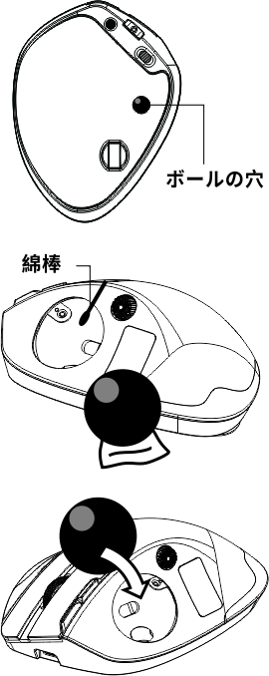
ステップ1:
マウスの裏面の穴からトラックボールを押し出します。

ステップ2:
トラックボールを取り出して、綿棒でトラックボールの穴のホコリを取り除きます。

ステップ3:
トラックボールを元に戻します。

（本マニュアルに使用されるアイコンなどは、機能を説明する用途で、実物と違うことがありますのでご了承ください。）
より多くの機能の詳細について、公式サイトHttp：//www.zelotes.cnにアクセスしてプログラムファイルをダウンロードしてください！）
(中文)

组件功能说明
①左键 ②右键 ③中键 ④前进键 ⑤后退键
⑥DPI循环 ⑦旋转按钮 ⑧蓝牙键 ⑨电源开关
⑩接收器 ⑪轨迹球

规格参数
按键数：8键
循迹系统：光学
频率：2402.85MHZ-2480.85MHz
有效距离：＞10m
工作电压/电流：3.7V 25mA
按键寿命：≈300万次
滚轮寿命：≈120万转
产品尺寸：0°132*102*29mm，18°132*100*62mm
产品重量：265±5克
解析度：400-800-1200-1600-2400-4800-8000DPI
2.4GHz回报率：125 -1000Hz
蓝牙回报率：133Hz

【蓝牙模式】
A.配对您的第一个设备。
1.打开鼠标电源开关。
2.蓝牙状态下，长按蓝牙键大于3秒，屏幕快闪“Linking”，鼠标在2分钟内将处于可被搜索状态。
3.在您的设备上完成蓝牙配对：
Windows 7和8：
（1）点击“开始”，选择“控制面板”＞“添加设备”。
（2）选择列表中的“BT Pro1”或“BT Pro 2”，点击“下一步”。
Windows 10:
（1）选择“开始”，依次选择“设置”＞“设备”＞“蓝牙”。
（2）选择列表中的“BT Pro1”或“BT Pro 2”，点击“配对”。

B.配对您的第二个设备。
1.短按蓝牙键切换信道。
2.按照“配对您的第一个设备”的步骤2、3完成连接。
3.切换设备。
短按蓝牙键，可在最多3台配对设备之间循环切换（通过蓝牙最多连接2台设备，通过2.4GHz接收器连接1台设备）。

旋转按钮操作说明：
比如设定“音量调节”，则需要转动该按钮到“音量调节”图标位置，然后下压按钮确认，此时文字由蓝色变成白色，代表设置成功，当再次转动按钮，就是音量加减的功能。如需取消该功能，则下压按钮取消。
充电与低压提示：
当电量低于20%时，屏幕闪烁“BAT LOW”，此时需要对鼠标进行充电，充电时自动切换成有线模式。当屏幕显示100%时，代表充满电。
解析度：
按下6号键，光标移动速度在屏幕显示，400-800-1200-1600-2400-4800-8000 DPI，共计7个档位。

鼠标无反应怎么办?
1.请用数据线对鼠标进行充电。
2.请把接收器更换一个USB接口试一下。
3.确保鼠标底部的电源开关已经打到on或 位置。
4.重新启动电脑试试。
5.2.4G状态下，长按底部蓝牙键大于3秒，将接收器插入电脑USB端口，等待连接完成（对码时鼠标与接收器的距离请保持在30cm以内）。
6.如果以上操作不成功，请邮件至 E-mail：it@zelotes.cn申请技术帮助。

轨迹球维护

（1）通过可调节转轴可在0°与18°之间选择角度。
（2）可取下轨迹球清洁，使球体移动顺畅。

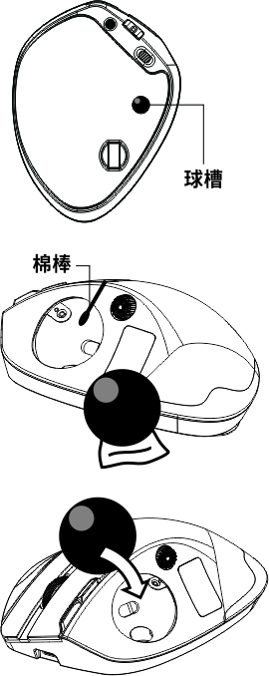
第一步：
从鼠标底部轨迹球圆孔位置，将轨迹球推出轨迹球槽。

第二步：
取出轨迹球，使用棉布小心清洁轨迹球槽。

第三步：
将轨迹球放回鼠标内。

（注：本手册所引用的图案仅做为功能说明用途，购买产品请参照实物！）
更多功能，请浏览官网下载编程驱动 Http：//www.zelotes.cn！）
（한국인）
부품 기능에 대한 설명
①왼쪽 버튼 ②오른쪽 버튼 ③중간 버튼 ④앞으로 이전 버튼
⑤뒤로 이전 버튼 ⑥DPI 순환 ⑦회전 버튼 ⑧블루투스 키
⑨전원 스위치 ⑩수신기 ⑪트랙볼

파라미터
버튼수: 8개
추적 시스템: 광학
주파수: 2402.85MHZ-2480.85MHz
유효거리: ＞10m
동작 전압/전류：3.7V 25mA
버튼 수명：300만회
휠 수명：120만번
제품 사이즈：0°132*102*29mm，18°132*100*62mm
제품 중량：265±5g
해상도: 400-800-1200-1600-2400-4800-8000DPI
2.4GHz수익률：125 -1000Hz
블루투스 수익률：133Hz

【블루투스 모드】
A. 첫번째 설비를 매칭해 주십시오.
1. 마우스 전원 스위치를 켜 주십시오.
2.블루투스 상태에서, 블루투스 버튼을 3초 이상 길게 누르면 화면에 'Linking'이 빠르게 깜빡입니다.
3.설비에 블루투스 매칭이 완성된 것입니다.
Windows 7和8：
（1）‘시작’ 버튼을 클릭해서 ‘제어센터’ ＞‘설비 추가’를 선택해 주십시오.
（2）리스트에서 ‘BT Pro 1’ 나 ‘BT Pro 2’를 선택하고 ‘다음에’를 클릭해 주십시오.
Windows 10:
（1）‘시작’ 버튼을 클릭해서 ‘설정’ ＞‘설비’ ＞‘블루투스’를 선택해 주십시오.
（2）리스트에서 ‘BT Pro 1’ 나 ‘BT Pro 2’를 선택하고 ‘매칭’을 클릭해 주십시오.

B. 두번째 설비를 매칭해 주십시오.
1.블루투스 버튼을 짧게 눌러서 채널이 전환됩니다.
2.상기 ‘첫번째 설비를 매칭해 주십시오. ’라는 방법의 두번째와 세번째 스텝을 의하여 연결해 주십시오.
3.설비를 전환해 주십시오.
블루투스 버튼을 짧게 눌러서 최대 3개의 설비 간의 순환 전환이 가능합니다. (블루투스로 최대 2개의 설비에 연결이 가능하며 2.4GHz 수신기로 1개의 설비에 연결이 가능함).

회전 버튼 조작 설명:
예를 들어 ‘볼륨 조절’을 설정하려면 해당 버튼을 돌려 ‘볼륨 조절’ 아이콘 위치에 맞춘 후, 버튼을 누르면 글자 색상이 파란색에서 흰색으로 변하며 설정이 완료됩니다. 이후 버튼을 다시 돌리면 볼륨 증가/감소 기능으로 작동합니다. 기능을 해제하려면 버튼을 다시 한 번 눌러 취소합니다.
충전 및 저전압 안내:
배터리 잔량이 20% 미만일 경우, 화면에 ‘BAT LOW’가 깜빡이며, 이때 마우스를 충전해야 합니다. 충전 시 자동으로 유선 모드로 전환됩니다. 화면에 100%가 표시되면 완전히 충전된 상태입니다.
감도 설정:
6번 버튼을 누르면 커서 이동 속도가 화면에 표시되며, 400-800-1200-1600-2400-4800-8000 DPI까지 총 7단계로 조절됩니다.

마우스 기능 동작이 안 될 때 처리 방법
1.케이블로 마우스에 충전해 주십시오.
2.수신기에 다른 USB포트로 해 보십시오.
3.마우스 밑에 있는 전원 스위치를 on이나 위치로 이동해 주십시오.
4.컴퓨터 재부팅을 해 보십시오.
5.2.4G 상태에서 하단 블루투스 버튼을 3초 이상 길게 눌러 수신기를 컴퓨터 USB 포트에 꽂고 연결이 완료될 때까지 기다려야 합니다(매칭 시 마우스와 수신기의 거리는 30cm 이내로 유지해 주세요).
6.상기 조작을 하셔도 문제 해결이 안 되면 기술적 지원을 받기 위하여 아래 이메일 주소(it@zelotes.cn)로 메일을 보내 주십시오.
트랙볼 유지 보수

(1) 회전축을 조정하여 0°부터 18°까지의 사이에서 각도를 선택할 수 있습니다.
(2) 구체의 움직임을 원활하게 할 수 있도록 트랙볼을 떼어내어 청결해 주십시오.

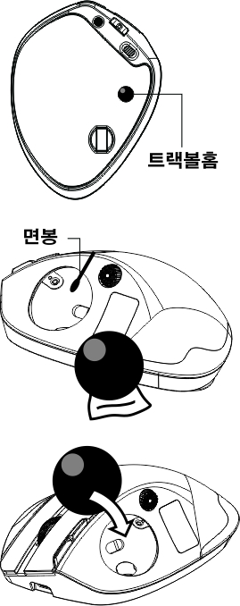
스텝1:
트랙볼을 마우스 밑에 있는 둥근 구멍 위치부터 트랙볼홈으로 밀어낼 수 있도록 해 주십시오.

스텝2:
트랙볼을 꺼내고 면포로 트랙볼홈을 잘닦아 주십시오.

스텝3:
트랙볼을 마우스에 다시 놓아 주십시오.

(주의: 본 매뉴얼에 사용된 이미지는 기능 설명의 용도로만 하며 제품 구매 시 실물을 참조하시기 바랍니다!
더 많은 기능을 알고 싶다면 공식 홈페이지(Http：//www.zelotes.cn)에 가서 프로그램을 다운로드 받아 주십시오!)
（ Русский ）

Описание функции компонента
①Левая кнопка ②Правая кнопка ③Средняя кнопка
④Кнопка вперед ⑤Кнопка назад ⑥Цикл DPI ⑦Поворотная ручка
⑧Кнопка Bluetooth ⑨Выключатель питания ⑩Приемник ⑪Трекбол

Технические характеристики
Количество кнопок: 8 кнопок
Тяговая система: оптическая
Частота: 2402,85 МГц - 2480,85 МГц
Эффективное расстояние: ＞10 м
Рабочее напряжение/ток: 3,7 В 25 мА
Срок службы кнопок: ≈ 3миллионов циклов
Срок службы колесика: ≈ 1,2 млн. оборотов
Размер продукта: 0°132*102*29mm，18°132*100*62mm
Вес продукта: 265±5 г
Разрешение: 400-800-1200-1600-2400-4800-8000DPI
2,4 ГГц частота возврата: 125 -1000Гц
Частота возврата Bluetooth: 133Гц

【Режим Bluetooth】
A. Выполните соединение с первым устройством.
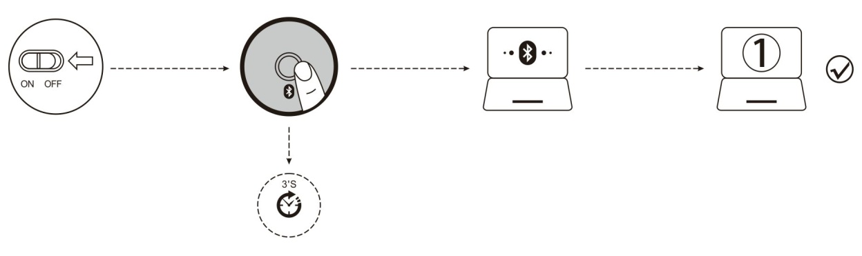
1.Включите выключатель питания мыши.
2.В режиме Bluetooth нажмите и удерживайте кнопку Bluetooth более 3 секунд; на экране на мгновение появится надпись «Linking» (Установка соединения).
3. Завершите сопряжение Bluetooth на устройстве:
Windows 7 и 8:
(1) Нажмите "Старт", выберите "Панель управления" > "Добавить устройства".
(2) Выберите "BT Pro1" или "BT Pro2" из спискаи нажмите "Далее".
Windows 10:
(1) Выберите "Старт", затем "Настройки" > "Устройства" > "Bluetooth" по порядку.
(2) Выберите "BT Pro1" или "BT Pro2" из спискаи нажмите "Далее".

Б. Подключение к вашему второму устройству.
1.Зажать кнопку Bluetooth для переключения канала.
2.Выполнять подключение в соответствии с пунктам. 2 и 3 в «Сопряжение вашего первого устройства.»
3. переключить оборудование.
Короткое нажатие на кнопку Bluetooth для циклического переключения между 3 сопряженными устройствами (2 устройство через Bluetooth, 1 устройство через приемник 2,4 ГГц).

Руководство по эксплуатации поворотной ручки:
например, чтобы настроить «Регулировку громкости», поверните ручку в положение с пиктограммой «Регулировка громкости», затем нажмите, чтобы подтвердить. Текст изменится с синего на белый, что означает успешную настройку. Последующие повороты ручки будут выполнять функции увеличения или уменьшения громкости. Чтобы отменить эту функцию, снова нажмите на ручку.
Зарядка и индикация низкого заряда батареи:
Когда уровень заряда батареи падает ниже 20%, на экране мигает надпись «BAT LOW» (Низкий заряд батареи). В этот момент мышь требует зарядки и во время зарядки автоматически переключается в проводной режим. Когда на экране отображается 100%, это означает, что батарея полностью заряжена.
Разрешение:
Нажатие кнопки 6 отображает скорость курсора на экране с семью настраиваемыми уровнями: 400, 800, 1200, 1600, 2400, 4800 и 8000 DPI.

Что делать, если моя мышь не реагирует?
1. Для зарядки мыши используйте кабель для передачи данных.
2. Пожалуйста, замените приемник на USB-порт и попробуйте.
3. Убедитесь, что выключатель питания на нижней части мыши переключен в положение "on" или .
4. Попробуйте перезапустить компьютер.
5. Подключите приёмник к порту USB компьютера, нажмите и удерживайте кнопку «Bluetooth» на дне мыши более 3 секунд в режиме 2,4 ГГц, пока не выполнено соединение (при соединении мыши необходимо находиться на расстоянии не более 30cm от приемника).
6. если вышеуказанная операция не удалась, пожалуйста, напишите на E-mail: it@zelotes.cn и запросите техническую помощь.

Осторожно:

Не подвергайте воздействию жидкостей
Не разбирайте
Избегать падений
Избегайте экстремально высоких или низких температур

Этот символ означает, что изделие нельзя выбрасывать как бытовой мусор, его следует отнести на соответствующее переработку для восстановления. Соблюдайте местные правила и не выбрасывайте изделия и аккумуляторные батареи вместе с обычными бытовыми отходами. Правильная утилизация старых изделий и аккумуляторных батарей помогает предотвратить негативное воздействие на окружающую среду и здоровье человека.

Service Clients
Garantie limitée de 18 mois
Support technique dure toute la vie

Обслуживание трекбола

(1) Угол может быть выбран в диапазоне от 0° до 18° с помощью регулируемого шарнира.
(2) Трекбол можно снять для очистки, чтобы шарик двигался плавно.

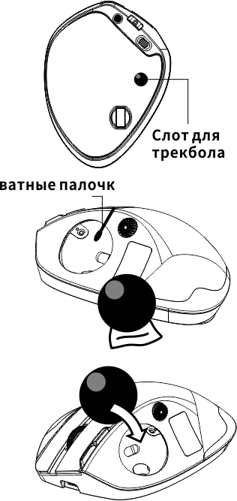
Шаг 1:
Выдвиньте трекбол из слота трекбола с нижней части мыши, где расположено круглое отверстие трекбола.

Шаг 2:
Снимите трекбол и с помощью хлопчатобумажной ткани тщательно очистите паз трекбола.

Шаг 3:
Вставьте трекбол обратно в мышь.

(Примечание: Образцы, приведенные в этой брошюре, предназначены только
для функциональной иллюстрации, пожалуйста, обращайтесь к реальному
продукту для покупки!Для получения дополнительных возможностей,
пожалуйста, посетите официальный сайт для загрузки драйвера
программирования Http://www.zelotes.cn).

Manufacturer: Shenzhen Master Electronic Technology Co., Ltd.
Address:303J, 3/F, B Building, Times Plaza,
Center City of Longcheng Street, Longgang District,
Shenzhen City, Guangdong Province, P.R. China
Postcode:518000
Http: //www.zelotes.cn
E-mail: it@zelotes.cn



MADE IN CHINA

